附件

**参会回执表**

单位名称： ×××

|  |  |  |  |
| --- | --- | --- | --- |
| **姓 名** | **职 务** | **联系方式** | **备 注** |
|  |  |  |  |
|  |  |  |  |

备注：

1. 请于12月8日（周五）17:00前完成报名；
2. 参会回执请发送至[702082011@qq.com；](mailto:702082011@qq.com;联系电话（微信同）15989625477)
3. 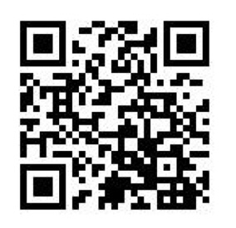或扫描以下二维码完成报名：